**Л.Н Толстой**

**Пожарные собаки (Рассказ)**

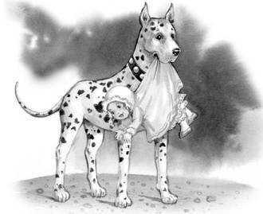

Бывает часть, что в городах на пожарах остаются дети в домах и их нельзя вытащить, потому что они от испуга спрячутся и молчат, а от дыма нельзя из рассмотреть. Для этого в Лондоне приучены собаки. Собаки эти живут с пожарными, и когда загорится дом, то пожарные посылают собак вытаскивать детей. Одна такая собака в Лондоне спасла двенадцать детей; ее звали Боб.

Один раз загорелся дом. И когда пожарные приехали к дому, к ним выбежала женщина. Она плакала и говорила, что в доме осталась двухлетняя девочка. Пожарные послали Боба. Боб побежал по лестнице и скрылся в дыме. Через пять минут он выбежал из дома и в зубах за рубашонку нес девочку. Мать бросилась к дочери и плакала от радости, что дочь была жива. Пожарные ласкали собаку и осматривали ее — не обгорела ли она; но Боб рвался опять в дом. Пожарные подумали, что в доме есть еще что-нибудь живое, и пустили его. Собака побежала в дом и скоро выбежала с чем-то в зубах. Когда народ рассмотрел то, что она несла, то все расхохотались: она несла большую куклу.

**Вопросы к тексту**

1.Как называется рассказ?

2.Что произошло один раз? (Один раз загорелся дом)

3.С кем приехали к дому пожарные? (Пожарные к дому приехали с собакой по кличке Боб)

4.Кто выбежал к пожарным, когда они приехали? (К ним выбежала женщина)

5.Что делала женщина, о чём говорила? (Она плакала и говорила, что в доме осталась двухлетняя девочка)

6.Как Боб нёс девочку? (в зубах за рубашку нёс девочку).

7.Что сделала мать девочки? (Мать бросилась к дочери и плакала от радости, что дочь была жива)

8.Что делали пожарные после того, как собака вынесла девочку? (Пожарные ласкали собаку и осматривали её –не обгорела ли она

9.Куда рвался Боб? (Боб рвался в дом)

10.Что подумали пожарные? (Пожарные подумали, что в доме ещё есть кто-то живое, и пустили его)

11.Когда народ рассмотрел то, что она вынесла, что они стали делать? (Когда народ рассмотрел то, что она вынесла, то все расхохотались: она несла любимую куклу девочки)